**新 书 推 荐**

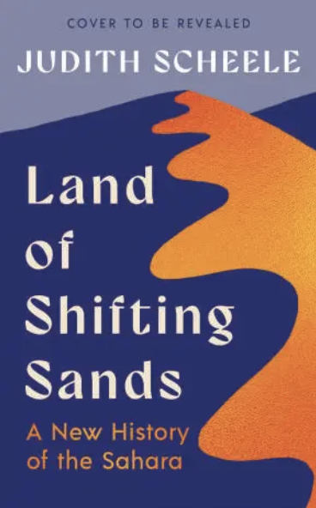**中文书名：《流沙之地：撒哈拉的新历史》**

**英文书名：****Land of Shifting Sands: A New History of the Sahara**

**作 者：Judith Scheele**

**出 版 社：Profile**

**代理公司：ANA/Sharon**

**出版时间：2025年5月**

**代理地区：中国大陆、台湾**

**页 数：352页**

**审读资料：电子稿**

**类 型：历史**

**版权已授：北美**

**内容简介：**

蓝色面纱下的游牧民族，骆驼穿越无垠的沙丘，地平线上闪耀着的绿洲：关于撒哈拉的这些现成的画面很容易浮现脑海。但它们永远无法讲述一个跨越11个国家、数百万人居住其中、位居无数国际争端中心的地区的故事。

这部宏大的作品直面并颠覆了旧有的幻想，揭示了世界最大也是最热沙漠的惊人现实。人类学家朱迪丝·希尔（Judith Scheele）在该地区生活了数年，并基于数十年的研究，带领我们从利比亚到马里，从阿尔及利亚到乍得，从古罗马帝国到血腥的殖民时代再到当代的地区冲突和紧张的国际外交，质疑每一种陈词滥调，并沿途揭示出迷人的真相。

从该地区的地质到它所孕育的生命，再到建造又分裂它的宗教、语言、文化和政治力量，这是一部里程碑式的作品，讲述了一个位于我们世界中心、其未来对我们所有人而言影响深远的地方的故事。

随着荒漠化、气候难民和地区不稳定的加剧，这是一本具有全球意义的及时之作。作者是一位杰出的年轻学者，曾在撒哈拉生活多年，她将自己的亲身经历和深入研究带入书中。她是德国人，现居法国，精通两种语言。

**作者简介：**



**朱迪丝·希尔（Judith Scheele）**是法国高等社会科学院社会人类学教授。她在阿尔及利亚、马里和乍得进行了广泛的田野调查，并出版了多本备受赞誉的关于撒哈拉地区的历史和现实的书籍和文章，其中包括《撒哈拉的走私者与圣人》（*Smugglers and Saints of the Sahara*）。

**媒体评价：**

“令人难以抗拒的读物……特别而又充满人性”

——Deborah Harrold, 《北非研究杂志》

“一部令人目不暇接的学术著作……文笔优美，读来令人激动。”

—— Roman Loimeier, 《非洲》

“对该地区感兴趣的人的必读书。”

——Ghislaine Lydon，加州大学

**感谢您的阅读！**

**请将反馈信息发至：版权负责人**

**Email**：[**Rights@nurnberg.com.cn**](mailto:Rights@nurnberg.com.cn)

安德鲁·纳伯格联合国际有限公司北京代表处

北京市海淀区中关村大街甲59号中国人民大学文化大厦1705室, 邮编：100872

电话：010-82504106, 传真：010-82504200

公司网址：[http://www.nurnberg.com.cn](http://www.nurnberg.com.cn/)

书目下载：<http://www.nurnberg.com.cn/booklist_zh/list.aspx>

书讯浏览：<http://www.nurnberg.com.cn/book/book.aspx>

视频推荐：<http://www.nurnberg.com.cn/video/video.aspx>

豆瓣小站：<http://site.douban.com/110577/>

新浪微博：[安德鲁纳伯格公司的微博_微博 (weibo.com)](https://weibo.com/1877653117/profile?topnav=1&wvr=6)

微信订阅号：ANABJ2002